CONFIGURACION PARA ARRANCAR CON EL ENTORNO DE TRABAJO

Software instalado en máquina local: Github

Cuenta e n github

1.- fork del proyecto

* Entran en cuenta de github (en mi caso servigis)
* Hacer un fork del proyecto a nuestra cuenta.

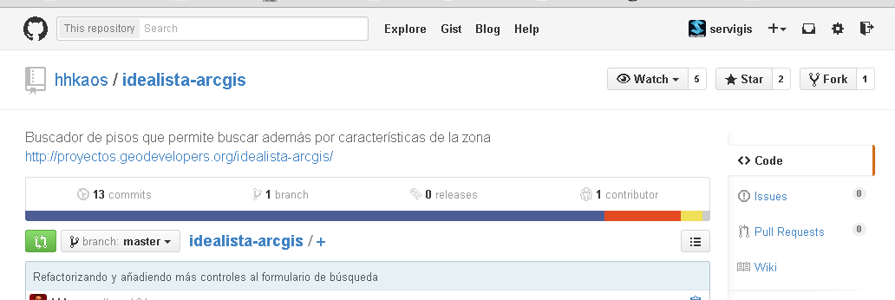

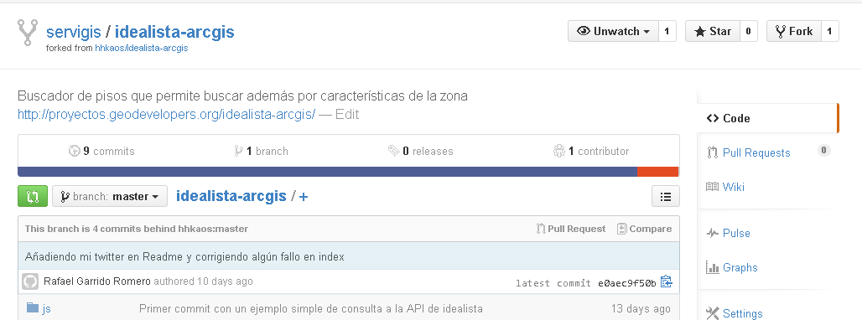

2.- generamos el ssh keys en el pc. Consultar esta página para los pasos:

<https://help.github.com/articles/generating-ssh-keys/#platform-windows>

Abrimos el Git Shell: 

Check for SSH keys

ls ~/.ssh

Generate new SSH keys

ssh-keygen -t rsa -C "*your_email@example.com”*

enter

enter

enter

Add hoy key to the ssh-agent

ssh-agent -s

ssh-add C:\Users\JESUS\.ssh\ide_rsa

Nos genera una clave en C:\Users\JESUS\.ssh dentro del fichero id_rsa.pub (abrimos y copiamos la clave)

En nuestro github, abrimos setting y copiamos la clave.



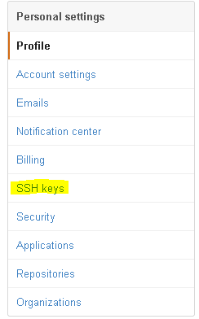 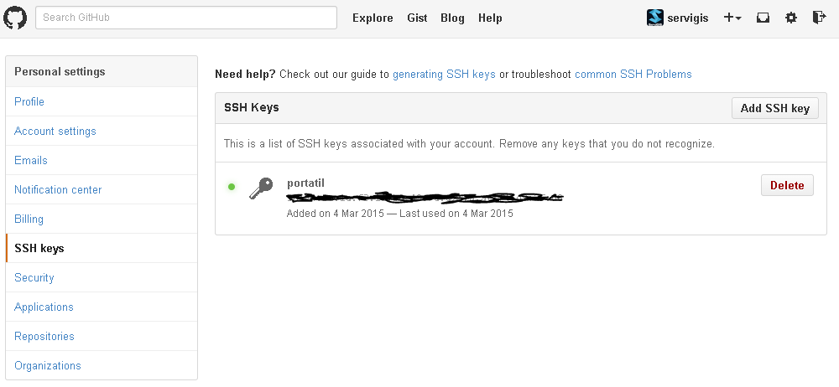

Si todo es correcto nos aparecerá en nuestra pestaña de ssh keys la lista de claves.

3.- copiamos el proyecto:

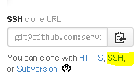

En la ventana de Shell del proyecto:

Nos posicionamos en: c:\wamp\www\

Copiamos el proyecto: git clone [git@github.com:servigis/idealista-arcgis.git](mailto:git@github.com:servigis/idealista-arcgis.git)

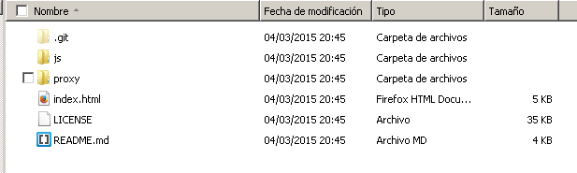

Git remote -v